В подготовительной группе№1, прошёл «Петровский урок»

Цель: Осуществления комплексного подхода к воспитанию детей в духе патриотизме, приобщение дошкольников и истории и культуре родной страны.

Задачи

Для детей:

• познакомить детей с деятельностью и жизнью **Петра Великого**

• Способствовать развитию познавательных и интеллектуальных способностей детей, их творческого потенциала

• способствовать воспитанию чувства гордости за Россию. Эмоционально – ценностного отношения к своей стране

• воспитывать уважение к труду и профессиям взрослых

• способствовать формированию коммуникативных навыков дружеских взаимоотношений в детском коллективе.

Просмотр фильма «Петр1»

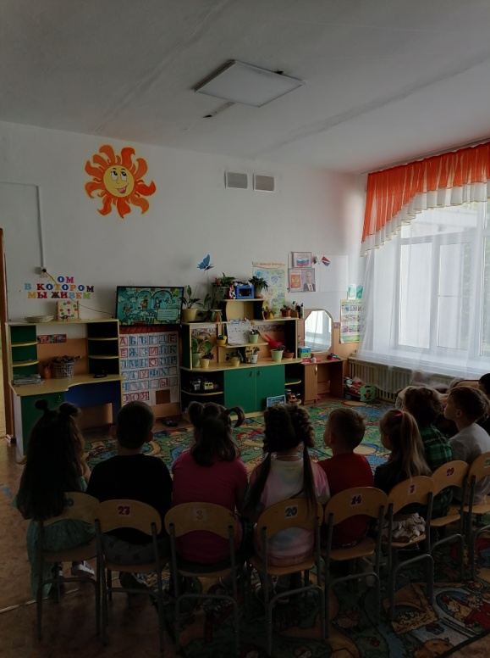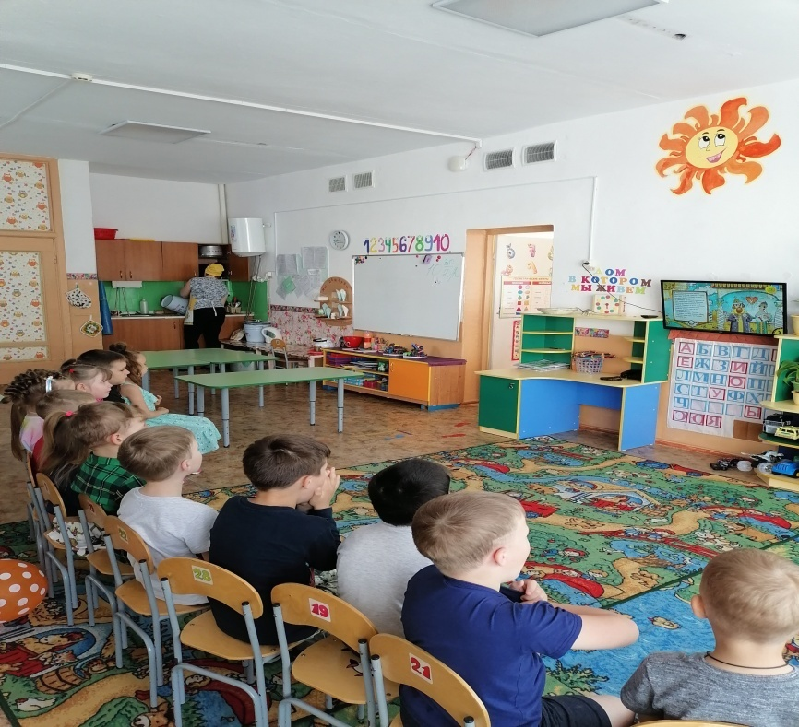

Рисование «Корабль»

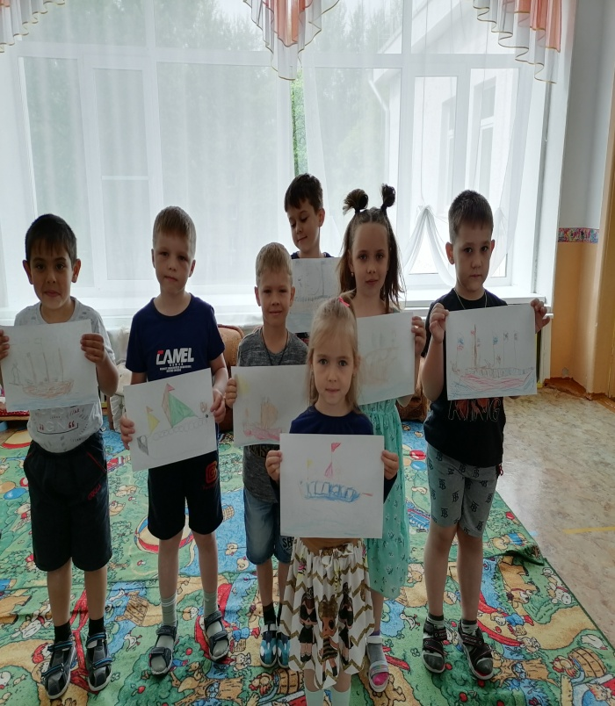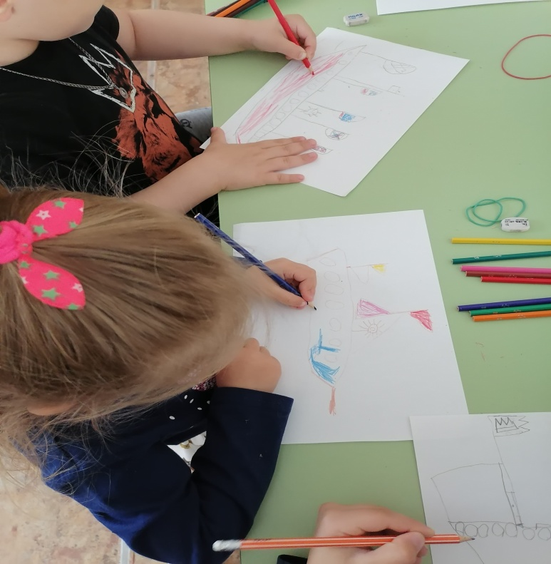

Ручной труд из пластилина. «Морской флот» 